KATA 2

Creación del entorno

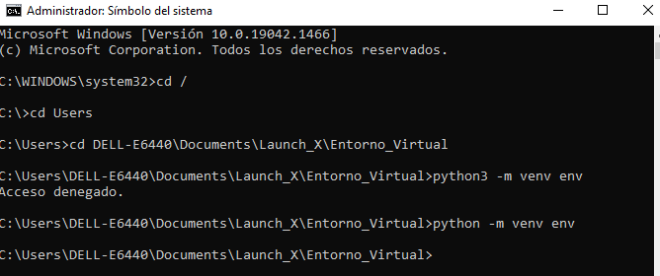

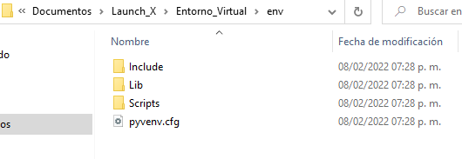

Activar Entorno

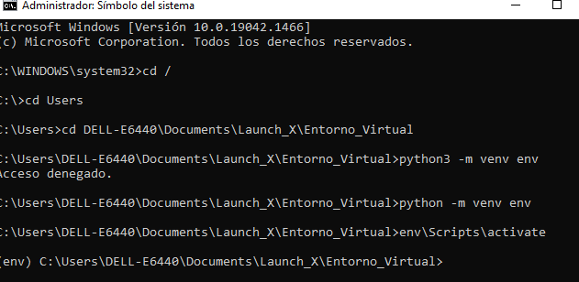

Bibliotecas Instaladas

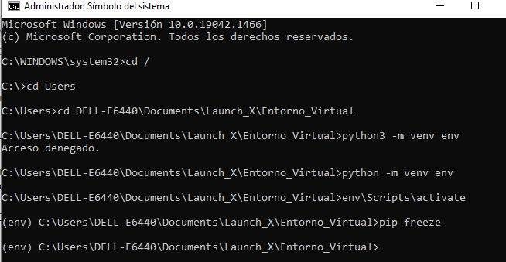

Instalar Biblioteca

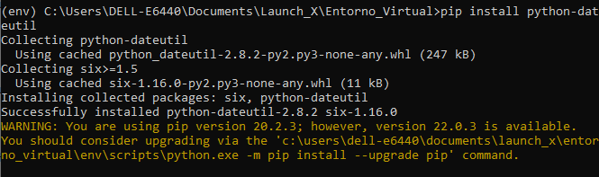

Bibliotecas Instaladas 2

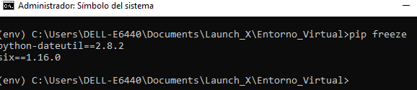

Salir del Entorno Virtual

